LUGAR Y FECHA DE DILIGENCIAMIENTO: ____________________________________________________________

**REF:** **AFIRMACIÓN BAJO LA GRAVEDAD DE JURAMENTO**

Yo, ___________________________ identificado con la cédula de ciudadanía No. ________________ expedida en la ciudad de ______________________; en mi condición de jefe de hogar y representante de núcleo familiar incluido en el Registro único de Víctimas por el hecho victimizante de desplazamiento forzado, manifiesto que he sido informado de nuestro derecho a la Reparación Integral y del acceso a la medida de indemnización administrativa de conformidad con la Sentencia de la Corte Constitucional SU 254 de 2013, por tanto conozco que la indemnización se pagará por núcleo familiar y se dividirá proporcionalmente para cada miembro de mi grupo familiar debidamente incluido en el Registro Único de Víctimas.

Igualmente manifiesto que he sido informado que ninguna persona de mi grupo familiar podrá recibir a título de indemnización, un monto superior al tope máximo de indemnización definido en la ley; por tal razón y en caso de que algún miembro de mi familia ya lo hubiere recibido, la parte de la indemnización que le correspondiere, será dividida de manera proporcional entre los demás miembros del grupo familiar.

Se me ha informado además, que la indemnización administrativa para los Niños, Niñas y Adolescente, será otorgada a través de un encargo fiduciario, de acuerdo a las disposiciones de la Ley 1448 de 2011, por tanto conozco, que si dentro de mi núcleo familiar hay niños, niñas o adolescentes, su indemnización será entregada a través del encargo fiduciario que constituya la Unidad para las Víctimas.

Así mismo, manifiesto bajo la gravedad de juramento que mi núcleo familiar incluido en el Registro único de Víctimas es el que se relaciona a continuación, por el marco normativo____________________________ y bajo el radicado: ______________________ y por tanto la indemnización será dividida únicamente entre las siguientes personas:

|  |  |  |
| --- | --- | --- |
| **NOMBRES Y APELLIDOS COMPLETOS** | **NÚMERO DE DOCUMENTO** | **PARENTESCO CON EL JEFE DE HOGAR** |
|  |  |  |
|  |  |  |
|  |  |  |
|  |  |  |
|  |  |  |
|  |  |  |

En consecuencia, informo a la Unidad para la Atención y Reparación de las Víctimas que NO EXISTEN otras personas que hagan parte de mi núcleo familiar o que tengan igual o mejor derecho a la reparación integral por el desplazamiento que sufrimos, que aquellos que cité con anterioridad.

Así mismo manifiesto que las siguientes novedades se encuentran pendientes para la aplicación y entiendo que la verificación y cambio de la información debe ser avalada y revisada por la Unidad para las Víctimas a fin de rectificar los montos de la indemnización a recibir.

|  |  |  |
| --- | --- | --- |
| **NOMBRES Y APELLIDOS COMPLETOS** | **CAMPO** | **NUEVO VALOR** |
|  |  |  |
|  |  |  |
|  |  |  |
|  |  |  |

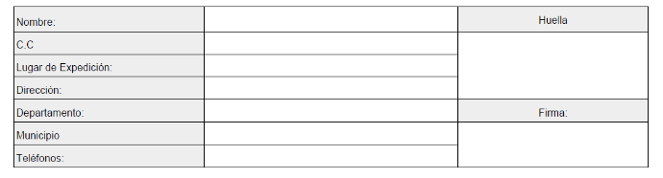

**ANEXOS:**

**Anexo 1:** Control de cambios

|  |  |  |  |  |
| --- | --- | --- | --- | --- |
| **Versión** | **Ítem del cambio** | **Cambio realizado** | **Motivo del cambio** | **Fecha del cambio** |
| V1 | Creación del formato | Creación del formato | Creación del formato | 03/11/2016 |